|  |  |
| --- | --- |
| ICS | 03.240 |
| CCS | |  | | --- | | D:\000000部门项目\09标准化插件开发\程序源代码\StandardEditor_ShanDongKeXieYuan\团标首页面字母T.pngD:\000000部门项目\09标准化插件开发\程序源代码\StandardEditor_ShanDongKeXieYuan\团标首页面字母T后面的反斜杠.png GBC |   M 80 |

广西物品编码与标准化促进会团体标准

T/GBC XXXX—2024

跨境快递物流 分拣集拼管理规范

Cross-border logistics specification for Sorting and consolidation

XXXX - XX - XX发布

XXXX - XX - XX实施

广西物品编码与标准化促进会  发布

1. 前言

本文件按照GB/T 1.1—2020《标准化工作导则 第1部分：标准化文件的结构和起草规则》的规定起草。

本文件由凭祥市电子商务商会提出并归口。

本文件起草单位：凭祥市电子商务商会、广西壮族自治区标准技术研究院

本文件主要起草人：

跨境快递物流 分拣集拼管理规范

* 1. 范围

本文件规定了跨境快递物流分拣集拼管理的基本要求、分拣集拼和应急处理。

本文件适用于凭祥市电子商务商会所属企业的跨境快递物流分拣集拼管理。

* 1. 规范性引用文件

下列文件中的内容通过文中的规范性引用而构成本文件必不可少的条款。其中，注日期的引用文件，仅该日期对应的版本适用于本文件；不注日期的引用文件，其最新版本（包括所有的修改单）适用于本文件。

GB/T 18354 物流术语

GB/T 35738 物流仓储配送中心输送、分拣及辅助设备 分类和术语

* 1. 术语和定义

GB/T 18354、GB/T 35738界定的以及下列术语和定义适用于本文件。

分拣 sorting

按分类信息对物品进行分类作业。

[来源：GB/T 35738—2017,2.4.2]

集拼 consolidation

中转仓接收到多个发货人的物品后，依据收货人信息分批次集中建包，通过拼箱或集装箱装载，通过海运、空运或陆运等方式直接运输到目的地的物流服务模式。

* 1. 基本要求

分拣快件时，不应出现抛、扔、深、踢、坐、压快件，谨防快件因野蛮操作而出现的损坏。

不应让无关人员和未佩戴操作牌或未穿着工服的分拣作业人员进入操作区域。

不应穿凉/拖鞋上班，谨防物品从皮带机上落下砸伤。

不应将易燃、易爆的物品带入操作场地。

不应在操作场地抽烟，以确保快件安全。

流水线应由指定人员负责开关操作。分拣作业人员不应跨越流水线，不应私自开、关机，谨防安全事故的发生。

在建包过程中，应以“清点完毕、装包完毕、封装完毕和标识完毕”流程建包，谨防产生物品混装、包牌（包的标识）弄错等问题。

对以下物品进行包装时，不应使用皮带机分拨，避免损伤、污染皮带机或快件摔损等情况：

1. 包装外表有突出的钉、钩、刺等物品；
2. 有异味和油渍的物品；
3. 超过30kg的物品（部分特殊物品如钢制模具）；
4. 超大（长宽高明显超过皮带机宽度范围）的物品。
   1. 分拣集拼
      1. 物品到仓

应检查车辆封车情况，存在人为破坏或更换现象或封条被拉开的痕迹等情况的，应及时沟通处理。交接物品时应确保交接清楚，明确责任，避免纠纷。

卸完车后，对车厢内由里向外检查，确保无物品遗漏。

物品入仓工作应按《跨境物流 入仓管理规范》的规定执行。

* + 1. 物品检查

收到物品后，应先对物品进行验视，并根据物品目的地进行面单更换。

检查订单的信息是否正确，并记录每个物品的状态，包括收货、装柜、封箱等。

操作人员应随机对物品进行开箱核验，如遇违禁品应按第6章处置。

* + 1. 操作

应根据物品的大小，对物品进行分类处理，集中形成各区域物品清单。

物品仓库收货后归档清单记录。

按照物品清单进行分拣、配对、摆放处理。

快件码放时，应遵循重不压轻、大不压小、易碎件分开摆放的原则，避免挤压造成的快件破损。

仓库进行安全密封，防止物品发生损失或缺失。

* + 1. 物品装车与封车

快件装车时，应确保每票快件通过扫描装车发出，封车前必须检查操作场地，保证当班次快件全部装车，避免漏发。如遇爆仓，应保证建包件优先装车。

封车前应检查车门，确保车门锁扣已到位，避免因为颠簸而自动开启，封车后应确保快件处于全封闭状态。

* + 1. 场地清理

当班次工作结束后应将操作场地整理、清扫干净，将操作工具进行整理、清洁后放置规定区域（如手推车等）。

* 1. 应急处置

在分拣集拼过程中，如遇特殊情况，应按照图1进行应急处置。

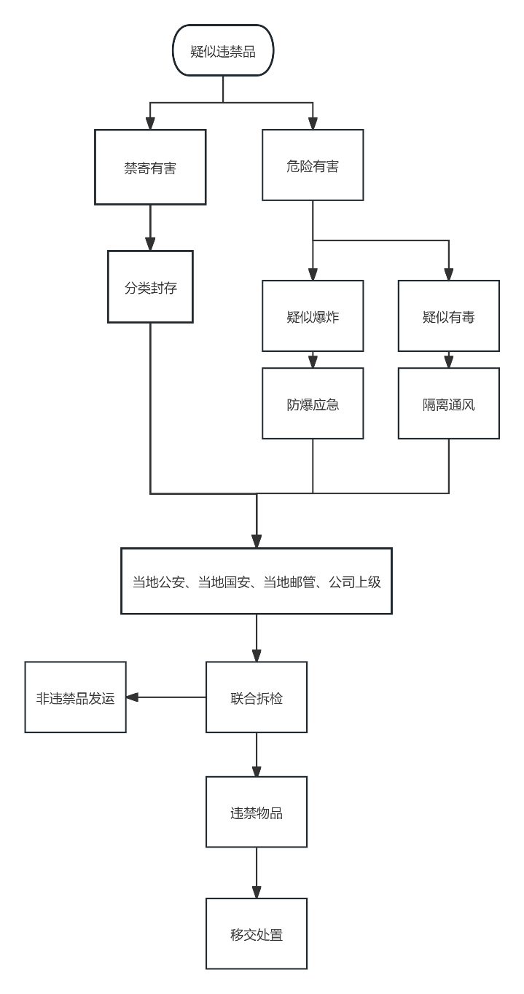

1. 应急处置操作流程图
2. 违禁品交接应有交接清单，并有交接双方签字确认，处置人不得擅自拆检。
3. 疑似爆炸物品或有毒物品应先进行防爆或防毒应急处置。
4. 发现违禁物品及时上报公司管理部门，并根据违禁品性质对应上报相关行政部门。

